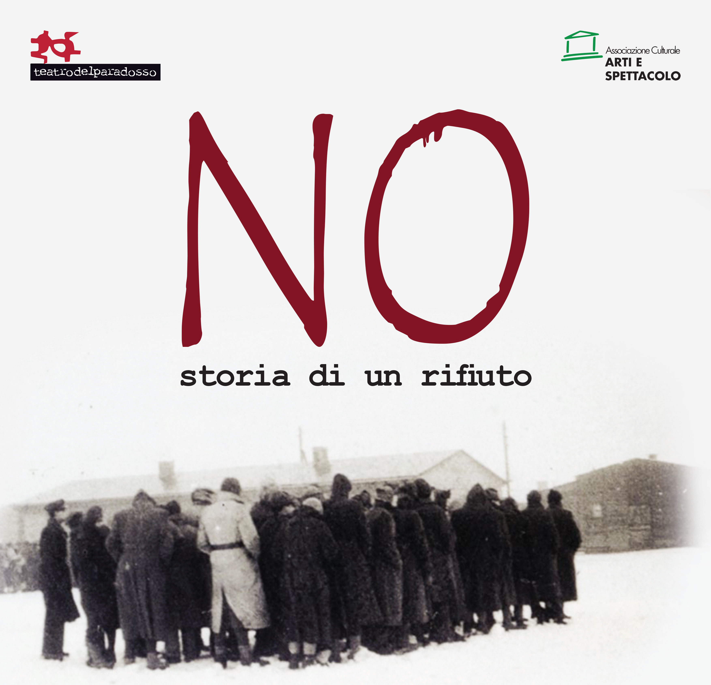

NO è il tentativo di dare voce a seicentomila soldati che, senza accordi prestabiliti, hanno, a rischio della loro stessa vita, detto NO al nazifascismo e gettato le basi per una nuova Italia, la cui sintesi è nell’Articolo n. 11 della Costituzione: “L'Italia ripudia la guerra come strumento di offesa alla libertà degli altri popoli e come mezzo di risoluzione delle controversie internazionali”.
NO è una sfida lanciata alla storia, ripercorrendo le vicende che hanno portato alla seconda guerra mondiale, la catastrofe più grave nel cammino dell’umanità: 55 milioni di morti, 40 milioni solo in Europa, più di metà civili.
NO è anche un voler chiedere perdono alle innumerevoli vittime provocate dagli italiani nella folle corsa alla conquista di altri territori.
scritto e interpretato da
Giacomo Vallozza
NO è una storia dimenticata che voglio raccontare vagando sulle tracce di mio padre, militare italiano internato nei lager tedeschi dal 14 settembre del ’43 al 6 aprile del ’45, quando fu liberato dalle truppe canadesi nell’ospedale di Füllen, famigerato campo della morte.
È uno spettacolo-cantiere della memoria collettiva, teso più a restituire immagini che sentenze, utile anche agli studenti, perché ripercorre la storia italiana dal fascismo al dopoguerra, narrando fatti spesso ignorati o toccati marginalmente dai libri di testo, attraverso filmati, immagini e oggetti (diario, piastrina, cartoline, lettere, abiti, ecc.).
video, audio e luci
Daniela Vespa
NO è la conclusione di un viaggio alla ricerca del padre che inizia dalla soffitta di casa per poi esplorare gli anni bui del fascismo fino al suo tracollo e infine interrogarsi sul senso profondo di appartenenza a un popolo, del sentire su di sé un’eredità scomoda con la quale è necessario fare i conti, assumersi quindi la responsabilità di essere italiani.
È infine la consapevolezza che l’altra resistenza, la resistenza senz’armi di seicentomila soldati, può indicare agli italiani di oggi un modo per uscire dal buio morale e materiale in cui brancolano.
“Dobbiamo restare con i piedi per terra: su questa terra che vedete, con il suo fango, con le sue buche, con le sue pietre; se vogliamo un fiorellino in questa desolazione dobbiamo piantarcelo con le nostre mani e coltivarlo con il nostro amore”. Discorso del col. Pietro Testa ai soldati, lager di Wietzendorf.
regia
Giancarlo Gentilucci

